**TUGAS KEPEMIMPINAN**

**“BIOGRAFI DAN BENTUK KEPEMIMPINAN PRESIDEN INDONESIA**

**DARI TAHUN 1945 – 2018”**

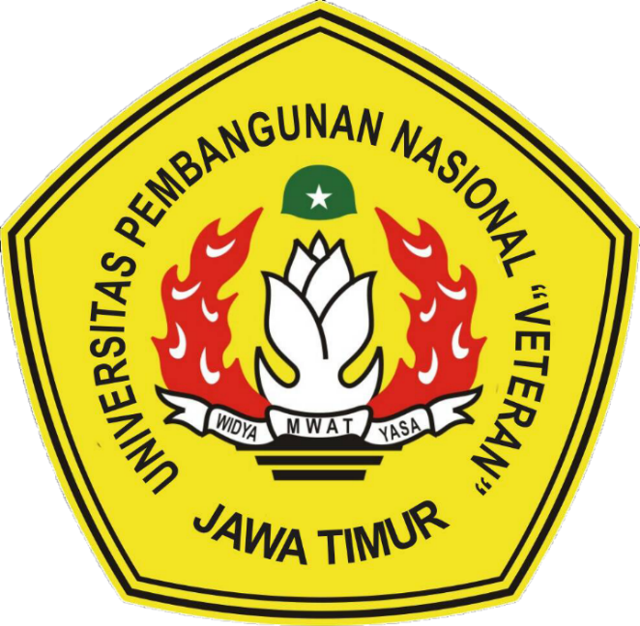

**PARALEL : B**

ELISTA SANDY LEILA CAHYANI (1534010070)

**DOSEN :**

FIRZA PRIMA, S.KOM., MTI

**PROGRAM STUDI TEKNIK INFORMATIKA**

**FAKULTAS ILMU KOMPUTER**

**UNIVERSITAS PEMBANGUNGAN NASIONAL “VETERAN”**

**JAWA TIMUR**

**2018**

1. **Dr. Ir. H. Soekarno (1945-1967)**

Sukarno lahir di sebuah rumah kontrakan di Jalan Lawang Seketeng, Jawa Timur , 6 Juni 1901 Sekarang nama tersebut berubah menjadi Jl Pandean IV/40 Surabaya. Sukarno lahir pada pagi hari pukul 05.30 WIB. Kelahirannya serbaenam. Ia merupakan anak kedua dari pasangan Soekemi Sosrodiharjo dengan dengan Ida Ayu Nyoman Rai Serimben. Masa kecil Sukarno dihabiskan bersama Kakek dan Neneknya. Kakek dan neneknya ini adalah pengrajin batik. Walaupun hidup sederhana namun bisa memenuhi kebutuhan Sukarno kecil. Bersama sang kakek dan nenek, terlihat Sukarno kecil dibimbing menjadi sosok dan pribadi yang tangguh, dan tidak cengeng. Karakter yang tegas , juga ramah dan penuh pengertian dalam menjalani persahabatan dengan teman-teman sebayanya telah melekat kuat dalam diri Sukarno sejak usia 4 tahun.

Jiwa muda Bung Karno membawa dirinya pada dunia politik sudah terlihat sejak dia bersekolah di Surabaya dengan membentuk perkumpulan anak muda, yang disebut Jong Java. Hal itu berlanjut terus saat beliau kuliah di Bandung. Salah satu penyebab dia ikut dalam dunia politik adalah karena melihat penindasan yang dilakukan penjajah, yang seenaknya memperbudak Bangsa Indonesia. rakyat sungguh terpuruk dari segi ekonomi.

Model kepemimpinan Bung Karno dengan gelora jiwa mudanya adalah dengan meledak-ledak menyampaikan pidatonya di hadapan ribuan orang. Hal itu dilakukan untuk membakar semangat orang banyak dan menjadi pendukungnya di kemudian hari. demikianlah Sukarno telah berhasil dalam perjuangannya membangun semangat keinsyafan pada rakyat dengan pidato-pidatonuya.

Dengan model kepemimpinan Sukarno seperti inilah yang kelak akan mengantarkan Sukarno naik tahta menjadi orang nomor satu di Indonesia. Tanggal 18 Agustus 1945, PPKI mengakan sidangnya yang pertama. Tiga keputusan penting dari hasil sidang PPKI adalah:

1. Mengesahkan dan menetapkan Undang-undang Dasar RI
2. Memilih Ir Sukarno sebagai Presiden dan Drs. Mohammad Hatta sebagai Wakil Presiden
3. Sebelum terbentuknya Majelis Permusyawaratan Rakyat, pekerjaan Presiden Untuk sementara waktu dibantu oleh Komite Nasional (Peter Kasenda,2015:391).

Banyak sekali karya-karya Bung Karno baik itu fisik ataupun secara pemikiran yang telah dilahirkan sebelum atau selama menjadi Presiden RI. Berikut ini adalah karya fisik beliau yang juga diilhami dari kemampuan beliau sebagai insinyur.

1. Masjid Istiqlal yang merupakan Masjid terbesar di kawasan Asia Tenggara, sampai saat ini belum ada masjid semegah dan sebesar Istiqlal di kawasan asia tenggara.
2. Monumen Nasional atau Monas yaitu bangunan menara yang atasnya berasal dari emas murni 24 karat yang sampai saat ini menjadi simbol Jakarta sebagai ibu kota Indonesia. Dibangun pada tanggal 17 Agusus 1961 dan dibuka untuk umum pada 12 Juli 1975.

Selain berupa fisik, pemikiran Soekarno sebagai politikus juga yang telah melahirkan Pancasila sebagai dasar Negara Republik Indonesia. Kewibawaan dan kharisma beliau juga nampak saat menyelesaikan tanpa ada pertumpahan darah sengketa antara 200.000 rakyat Indonesia dengan pasukan Jepang bersenjata lengkap yang akan bentrok di lapangan Ikada. Ini dimulai pada tanggal 19 September 1945 dimana Jepang ingin tetap menjajah Indonesia walau sudah dinyatakan merdeka. Melalui kehebatan diplomasinya, Presiden Sukarno juga berhasil membuat pimpinan pasukan sekutu yang bernama Sir Phillip Christison mengakui secara de facto kemerdekaan Indonesia.

1. **Jendral (Purn) TNI. H. M. Soeharto (1967-1999)**
2. **Prof. Dr. Ing. Bacharuddin Jusuf Habibie (1998-1999)**
3. **KH. Abdurrohman Wahid (1999-2001)**
4. **Megawati Soekarno Putri (2001-2004)**
5. **Jendral (Purn) Susilo Bambang Yudhoyono (2004-2014)**
6. **Ir. H. Joko Widodo (2014-sekarang)**